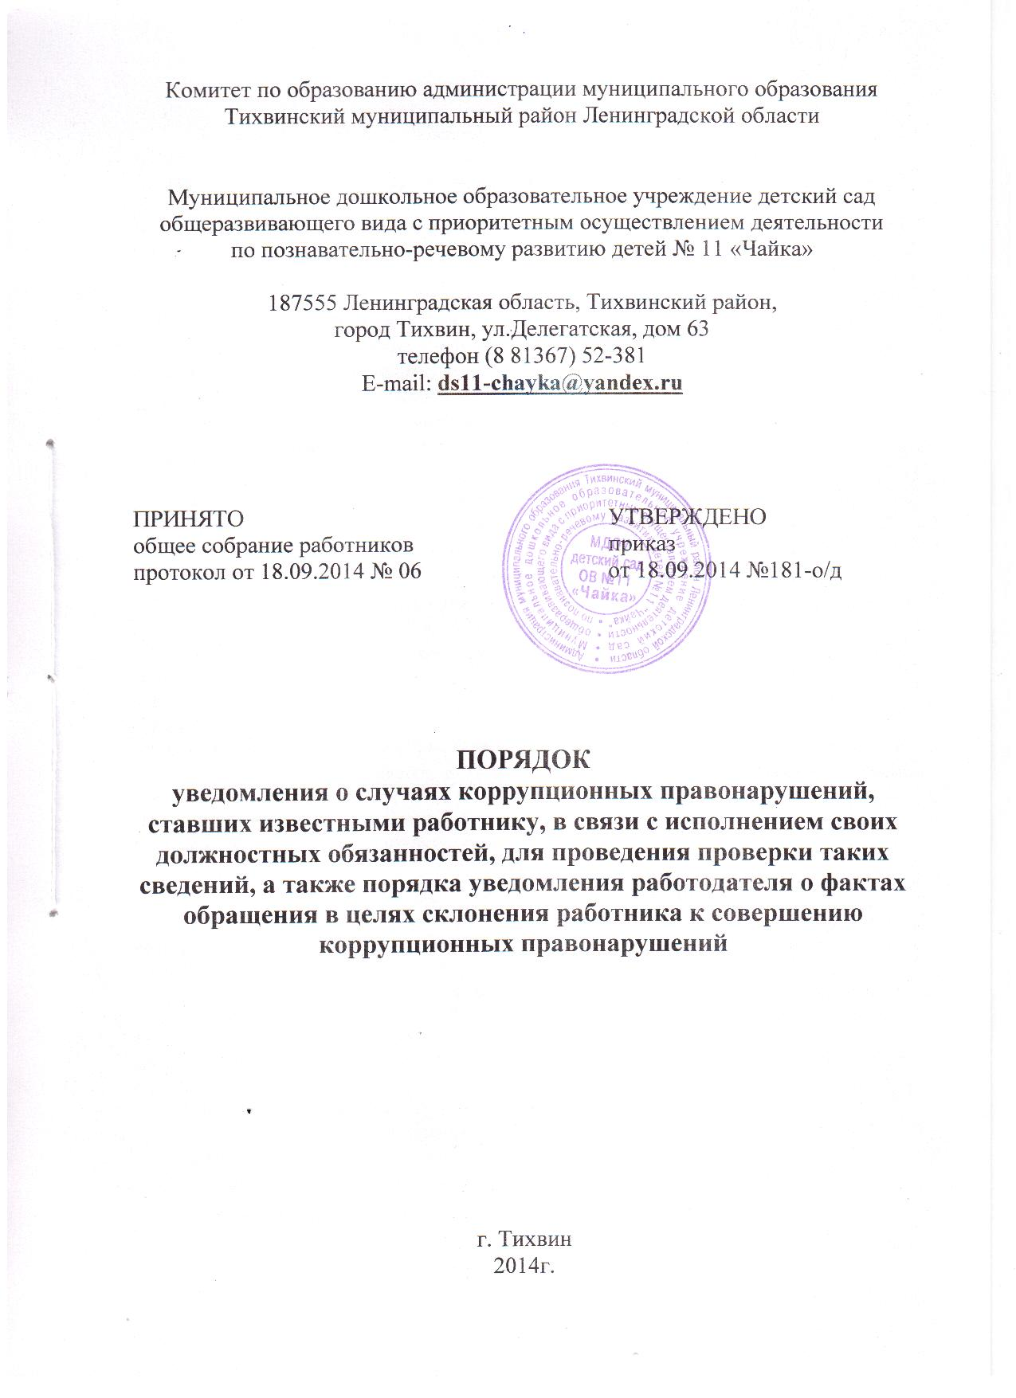

I. Общие положения

1. Настоящий Порядок уведомления работодателя о случаях коррупционных правонарушений, ставших известными работнику, в связи с исполнением своих должностных обязанностей, для проведения проверки таких сведений, а также порядка уведомления работодателя о фактах обращения в целях склонения работника к совершению коррупционных правонарушений (далее – Порядок) разработан в целях реализации Плана мероприятий по противодействию коррупции, в муниципальном дошкольном образовательном учреждении детский сад общеразвивающего вида с приоритетным осуществлением деятельности по познавательно-речевому развитию детей № 11 «Чайка» (далее – образовательная организация) определяет:
- процедуру уведомления работодателя о ставших известными работнику образовательной организации в связи с исполнением своих должностных обязанностей случаях коррупционных правонарушений;
- перечень сведений, содержащихся в уведомлении работника о фактах обращения к нему в целях склонения его к совершению коррупционных и иных правонарушений;
- порядок регистрации уведомления;
- порядок организации проверки сведений, содержащихся в уведомлении.

II. Процедура уведомления работодателя о ставших известными работнику образовательного учреждения в связи с исполнением своих должностных обязанностей случаях коррупционных правонарушений
1. Во всех случаях обращения к работнику учреждения каких-либо лиц в целях склонения его к совершению коррупционных действий, работник обязан уведомить Председателя комиссии по противодействию коррупции (далее - Председатель Комиссии) в тот же день (при невозможности уведомить в тот же день - на следующий день) о данных фактах обращения, по форме (Приложении №1).
2. Уведомление оформляется в письменном виде в двух экземплярах. Первый экземпляр уведомления передается Председателю Комиссии, второй экземпляр уведомления с датой поступления и входящим номером остается у работника в качестве подтверждения факта представления уведомления.

III  Порядок регистрации уведомления
1. Ответственное лицо, по принятию и регистрации уведомлений о коррупционных проявлениях (далее – Ответственный), поступивших в учреждение, назначается приказом заведующего.
2. Ответственный, принимает и регистрирует уведомление в «Журнале учета уведомлений о фактах обращений в целях склонения работника к совершению коррупционных правонарушений» (далее – Журнал) по форме (Приложению №2) , Журнал должен быть пронумерован, прошнурован и скреплен подписью заведующего и печатью учреждения.
3. В Журнале указываются:
- порядковый номер уведомления,
- дата и время принятия уведомления,
- фамилия и инициалы работника, обратившегося с уведомлением,
- краткое содержание уведомления,
- фамилия и инициалы, принявшего уведомление,
- подпись, принявшего уведомление.

На уведомлении ставится отметка о его поступлении, в котором указываются дата поступления и входящий номер.
4. После регистрации уведомления в Журнале оно передается на рассмотрение председателю Комиссии не позднее рабочего дня, следующего за днем регистрации уведомления.
5. К перечню сведений, которые указываются в уведомлении, относятся:
- фамилия, имя, отчество работника ДОУ,
- занимаемая должность,
- дата, время, место, обстоятельства, при которых произошло обращение к работнику в целях склонения его к совершению коррупционных правонарушений,
- характер обращения,
- данные о лицах, обратившихся к работнику в целях склонения к совершению коррупционных и иных правонарушений,
- иные сведения, которые работник считает необходимым сообщить по факту обращения в целях склонения его к совершению коррупционных иных правонарушений,
- дата представления уведомления,
- подпись работника.
К уведомлению, при возможности, должны быть приложены все имеющиеся документы, подтверждающие обстоятельства обращения в целях склонения работника к совершению коррупционных правонарушений.

IV Порядок организации проверки сведений, содержащихся в уведомлении

1. В течение трех рабочих дней после регистрации уведомления Председатель Комиссии созывает комиссию по противодействию коррупции (далее Комиссия) для внеплановой работы, проводит внеплановое заседание Комиссии, где члены Комиссии рассматривают поступившее уведомление, принимают решение о проведении проверки сведений, указанных в уведомлении, определяет круг лиц и комплекс мероприятий для проведения данной проверки в форме письменного заключения.
2. При установлении в результате проверки обстоятельств, свидетельствующих о наличии признаков преступления или административного правонарушения, Председатель Комиссии информирует заведующего образовательной организации и направляет копии уведомления и материалов проверки для рассмотрения в Комитет по образованию администрации Тихвинского района и доводятся до сведения всех заинтересованных лиц, органов и организаций.
3. Уведомление, письменное заключение по результатам проверки, информация, поступившая по результатам рассмотрения уведомления, хранятся в делах учреждения.

Приложение
к приказу от 18.09.2014 №181-о/д

ПОРЯДОК
уведомления о случаях коррупционных правонарушений, ставших известными работнику, в связи с исполнением своих должностных обязанностей, для проведения проверки таких сведений, а также порядка уведомления работодателя о фактах обращения в целях склонения работника к совершению коррупционных правонарушений

I. Общие положения

1. Настоящий Порядок уведомления работодателя о случаях коррупционных правонарушений, ставших известными работнику, в связи с исполнением своих должностных обязанностей, для проведения проверки таких сведений, а также порядка уведомления работодателя о фактах обращения в целях склонения работника к совершению коррупционных правонарушений (далее – Порядок) разработан в целях реализации Плана мероприятий по противодействию коррупции, в муниципальном дошкольном образовательном учреждении детский сад общеразвивающего вида с приоритетным осуществлением деятельности по познавательно-речевому развитию детей № 11 «Чайка» (далее – образовательная организация) определяет:
- процедуру уведомления работодателя о ставших известными работнику образовательной организации в связи с исполнением своих должностных обязанностей случаях коррупционных правонарушений;
- перечень сведений, содержащихся в уведомлении работника о фактах обращения к нему в целях склонения его к совершению коррупционных и иных правонарушений;
- порядок регистрации уведомления;
- порядок организации проверки сведений, содержащихся в уведомлении.

II. Процедура уведомления работодателя о ставших известными работнику образовательного учреждения в связи с исполнением своих должностных обязанностей случаях коррупционных правонарушений
1. Во всех случаях обращения к работнику учреждения каких-либо лиц в целях склонения его к совершению коррупционных действий, работник обязан уведомить Председателя комиссии по противодействию коррупции (далее - Председатель Комиссии) в тот же день (при невозможности уведомить в тот же день - на следующий день) о данных фактах обращения, по форме (Приложении №1).
2. Уведомление оформляется в письменном виде в двух экземплярах. Первый экземпляр уведомления передается Председателю Комиссии, второй экземпляр уведомления с датой поступления и входящим номером остается у работника в качестве подтверждения факта представления уведомления.

III  Порядок регистрации уведомления
1. Ответственное лицо, по принятию и регистрации уведомлений о коррупционных проявлениях (далее – Ответственный), поступивших в учреждение, назначается приказом заведующего.
2. Ответственный, принимает и регистрирует уведомление в «Журнале учета уведомлений о фактах обращений в целях склонения работника к совершению коррупционных правонарушений» (далее – Журнал) по форме (Приложению №2) , Журнал должен быть пронумерован, прошнурован и скреплен подписью заведующего и печатью учреждения.
3. В Журнале указываются:
- порядковый номер уведомления,
- дата и время принятия уведомления,
- фамилия и инициалы работника, обратившегося с уведомлением,
- краткое содержание уведомления,
- фамилия и инициалы, принявшего уведомление,
- подпись, принявшего уведомление.

На уведомлении ставится отметка о его поступлении, в котором указываются дата поступления и входящий номер.
4. После регистрации уведомления в Журнале оно передается на рассмотрение председателю Комиссии не позднее рабочего дня, следующего за днем регистрации уведомления.
5. К перечню сведений, которые указываются в уведомлении, относятся:
- фамилия, имя, отчество работника ДОУ,
- занимаемая должность,
- дата, время, место, обстоятельства, при которых произошло обращение к работнику в целях склонения его к совершению коррупционных правонарушений,
- характер обращения,
- данные о лицах, обратившихся к работнику в целях склонения к совершению коррупционных и иных правонарушений,
- иные сведения, которые работник считает необходимым сообщить по факту обращения в целях склонения его к совершению коррупционных иных правонарушений,
- дата представления уведомления,
- подпись работника.
К уведомлению, при возможности, должны быть приложены все имеющиеся документы, подтверждающие обстоятельства обращения в целях склонения работника к совершению коррупционных правонарушений.

IV Порядок организации проверки сведений, содержащихся в уведомлении

1. В течение трех рабочих дней после регистрации уведомления Председатель Комиссии созывает комиссию по противодействию коррупции (далее Комиссия) для внеплановой работы, проводит внеплановое заседание Комиссии, где члены Комиссии рассматривают поступившее уведомление, принимают решение о проведении проверки сведений, указанных в уведомлении, определяет круг лиц и комплекс мероприятий для проведения данной проверки в форме письменного заключения.
2. При установлении в результате проверки обстоятельств, свидетельствующих о наличии признаков преступления или административного правонарушения, Председатель Комиссии информирует заведующего образовательной организации и направляет копии уведомления и материалов проверки для рассмотрения в Комитет по образованию администрации Тихвинского района и доводятся до сведения всех заинтересованных лиц, органов и организаций.
3. Уведомление, письменное заключение по результатам проверки, информация, поступившая по результатам рассмотрения уведомления, хранятся в делах учреждения.

Приложение № 1
К Порядку уведомления о случаях коррупционных правонарушений, ставших известными работнику, в связи с исполнением своих должностных обязанностей, для проведения проверки таких сведений, а также порядка уведомления работодателя о фактах обращения в целях склонения работника к совершению коррупционных правонарушений

Председателю комиссии по противодействию коррупции
МДОУ детский сад ОВ № 11 «Чайка»

УВЕДОМЛЕНИЕ

Я, ___________________________________________________________________________
Ф.И.О., занимаемая должность
настоящим уведомляю об обращении ко мне гр.____________________________________
Ф.И.О., дата, время, место
__________________________________________________________________________________________________________________________________________________________
в целях склонения меня к совершению коррупционных и иных правонарушений, а именно __________________________________________________________________________________________________________________________________________________________
(указываются обстоятельства, при которых произошло обращение к работнику ДОУ в целях склонения его к совершению коррупционных и иных правонарушениях, характер обращения)
_______________________________________________________________________________________________________________________________________________________________________________________________________________________________________

Дата, подпись

Уведомление зарегистрировано в Журнале учета уведомлений о фактах обращений в целях склонения работника образовательного учреждения к совершению коррупционных и иных правонарушений
«_____»_________________201__г. №_____,
_______________________________________________
_______________________________________________
Ф.И.О., должность ответственного лица

Приложение № 2
К Порядку уведомления о случаях коррупционных правонарушений, ставших известными работнику, в связи с исполнением своих должностных обязанностей, для проведения проверки таких сведений, а также порядка уведомления работодателя о фактах обращения в целях склонения работника к совершению коррупционных правонарушений

ЖУРНАЛ
учета уведомлений о фактах обращений в целях склонения работника
МДОУ детский сад ОВ № 11 «Чайка» к совершению коррупционных и иных правонарушений

Порядковый номер уведомления | Дата и время принятия уведомления | Ф.И.О. работника ДОУ подавшего уведомление | Краткое содержание уведомления | Ф.И.О. специалиста, принявшего уведомление | Подпись специалиста, принявшего уведомление

